手机刷机越狱解锁解决流程方案

一：查看设备信息，制定服务方案。

- 所需软件包
iTools（1215）版本
同步助手（1.29）备用

- 查看设备相关信息、
（1）设备型号
（2）设备固件版本
（3）是否越狱
（4）SHSH信息
（5）是否激活
（6）电量状态
（7）iPhone设备基带
（8）iPhone是否有锁
（9）iPhone 3GS生产日期

- 定制服务方案
- 系统固件更新、升级
方案：Touch 1、Touch 2、Iphone 1、Iphone 3G升级系统固件至3.13
Iphone 3GS、Iphone4、Ipad1、Ipad2、Touch3、Touch4升级系统固件至5.0.1
备注： iPhone 4有锁版禁止固件升级
目标固件版本与基带版本不符或需要升级至指定系统固件版本均为降级操作
有锁版iPhone需要完成越狱和解锁
IPhone、IPhone3G最高版本建议刷新至3.1.3
更换SIM卡时需要在关机或者飞行模式下更换

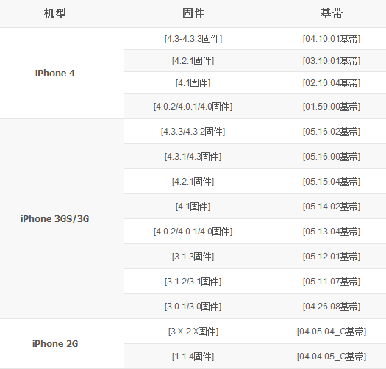

- 系统固件降级
方案：使用iTools查看设备SHSH备份情况（tinyumbrella备用）
只有备份相关版本的SHSH固件可以做降级或指定版本操作
备注： Iphone 3G基带版本已经为06.15.00版本者，无法解决设备速度慢问题。
Iphone4 有锁版禁止做降级操作
有锁版iPhone需要完成越狱和解锁
基带无法降级

- 越狱
方案：4.3.3（不含）固件版本以上不做越狱操作，告知相关越狱风险，引导做固件系统更新
4.3.3（包含）以下固件版本可以做越狱操作
备注：iPhone4有锁版谨慎做越狱操作，以防越狱失败更新系统后无法解锁

- 解锁
iPhone4无法解锁，其它设备均可先越狱再解锁
备注：iPhone4 01.59.00基带可以软解锁，其一是现存数量极少，其二是一旦操作失败，被迫系统固件升级，将只能硬解锁

二：免责声明及其数据备份 参见《顾客服务须知》
- 顾客须知
- 免责声明

三：顾客数据备份 参见《顾客数据备份》教程
- 照片
- 视频
- 通讯录
- 短信
- 语音备忘录、记事本
- 电子邮件
- 网络书签
- 第三方APP数据

四：系统固件更新、升级 参见《刷机、越狱、解锁》教程
- 所需软件包，设备。
- iTunes（客户使用迅雷自行下载）
32位操作系统：（66.1MB）
http://appldnld.apple.com/iTunes10/041-3447.20111212.A1pY6/iTunesSetup.exe
64位操作系统：（68MB）
http://appldnld.apple.com/iTunes10/041-3448.20111212.3Ee34/iTunes64Setup.exe
- 系统固件（300MB~700MB）（客户使用迅雷自行下载）
《系统固件下载链接表》
- Micro-SIM卡

- 设备进入DFU状态（可忽略）参见《DFU进入》教程

- 使用iTunes升级系统固件

- 初始化设置 参见《初始化设置》教程
  - 设置系统语言
  - 设置系统时间，及其时间设置
  - 设置区域格式
  - 插入SIM卡
  - 连接WIFI

- 还原备份数据 参见《顾客数据备份》教程

- 基本测试
  - 重启设备
  - 测试语音通话
  - 测试短信、彩信收发
  - 测试网络浏览
  - 测试软件安装

- 顾客服务反馈

五：系统固件更新、降级 参见《刷机、越狱、解锁》教程
1、 所需软件包，设备。
（1） iTunes（客户使用迅雷自行下载）
32位操作系统：（66.1MB）
http://appldnld.apple.com/iTunes10/041-3447.20111212.A1pY6/iTunesSetup.exe
64位操作系统：（68MB）
http://appldnld.apple.com/iTunes10/041-3448.20111212.3Ee34/iTunes64Setup.exe

（2） 系统固件（300MB~700MB）（客户使用迅雷自行下载）
《系统固件下载链接表》

（3） Micro-SIM卡

（4） redsn0w_win_0.9.9b8、iTools 1215（打包传给顾客）（tinyumbrella、Jre备用）

2、 设备进入DFU状态 参见《DFU进入》教程

3、 使用redsn0w_win_0.9.9b8 验证设备DFU状态

4、 使用iTools在对应的SHSH固件上开启TSS Server（tinyumbrella备用）

5、 使用iTunes降级系统固件

6、 使用redsn0w_win_0.9.9b8做Fix recovery操作（tinyumbrella备用）

7、 使用Micro-SIM卡激活设备

8、 iPhone有锁版需要完成越狱和解锁

9、 初始化设置 参见《初始化设置》教程
（1） 设置系统语言
（2） 设置系统时间，及其时间设置
（3） 设置区域格式
（4） 连接WIFI

10、 还原备份数据 参见《顾客数据备份》教程

11、 基本测试
（1） 重启设备
（2） 测试语音通话
（3） 测试短信、彩信收发
（4） 测试网络浏览
（5） 测试软件安装

12、删除redsn0w、tinyumbrella等不必要的工具及其临时文件

13、 顾客服务反馈

六：越狱 参见《刷机、越狱、解锁》教程
1、所需软件（打包传给顾客）
（1）redsn0w 相关版本
备注：
4.1（不含）~4.3.3（包含）固件版本使用红雪redsn0w_win_0.9.9b8做越狱操作
3.1.3（不包含）~4.1（包含）固件版本使用红雪redsn0w_win_0.9.6 做越狱操作
3.1.3（包含）固件版本以下使用红雪redsn0w_win_0.9.0 做越狱操作
（2）AppSync补丁
（3）iFunBox 1.7
（4）afc2补丁（需要连接91需要）
（5）4.1（包含）以下固件版本需要下载对应的固件版本，此项顾客自行下载

2、设备进入DFU状态 参见《DFU进入》教程

3、使用红雪完成越狱工作

- 使用iFunBox安装AppSync补丁和afc2补丁（不必须）

- 使用iTools试安装ipa破解版软件

6、 基本测试
（1） 重启设备
（2） 测试语音通话
（3） 测试短信、彩信收发
（4） 测试网络浏览
  - 测试软件安装，告知顾客破解版ipa软件安装方法 参见《顾客服务须知》

7、 删除redsn0w、AppSync补丁、iFunBox、afc2补丁、tinyumbrella等不必要的工具及其临时文件

8、顾客服务反馈

七：解锁 参见《刷机、越狱、解锁》教程
1、所需软件（打包传给顾客）
（1）iFunBox 1.7
（2）UltraSn0w超雪补丁
（3）SIM卡

2、使用iTools测试越狱状态

3、使用iFunBox安装UltraSn0w超雪补丁后重启设备

4、测试电话呼入

5、 基本测试
（1） 重启设备
（2） 测试语音通话
（3） 测试短信、彩信收发
（4） 测试网络浏览
（5） 测试软件安装

- 删除redsn0w、iFunBox、UltraSn0w补丁、tinyumbrella等不必要的工具及其临时文件

7、顾客服务反馈

